Добрый день, ребята и уважаемые родители!

Тема занятия: « Личная гигиена».
Цель: формирование элементарных гигиенических навыков, показать детям важность и необходимость соблюдения правил личной гигиены.
Задачи:
Обучить основам правил личной гигиены; расширить знания обучающихся о предметах личной гигиены, чистоте и аккуратности.
Сегодня мы поговорим с вами о правилах личной гигиены.
Личная гигиена - это важный элемент здорового образа жизни. Он включает в себя рациональный суточный режим, уход за телом, гигиену одежды и обуви.

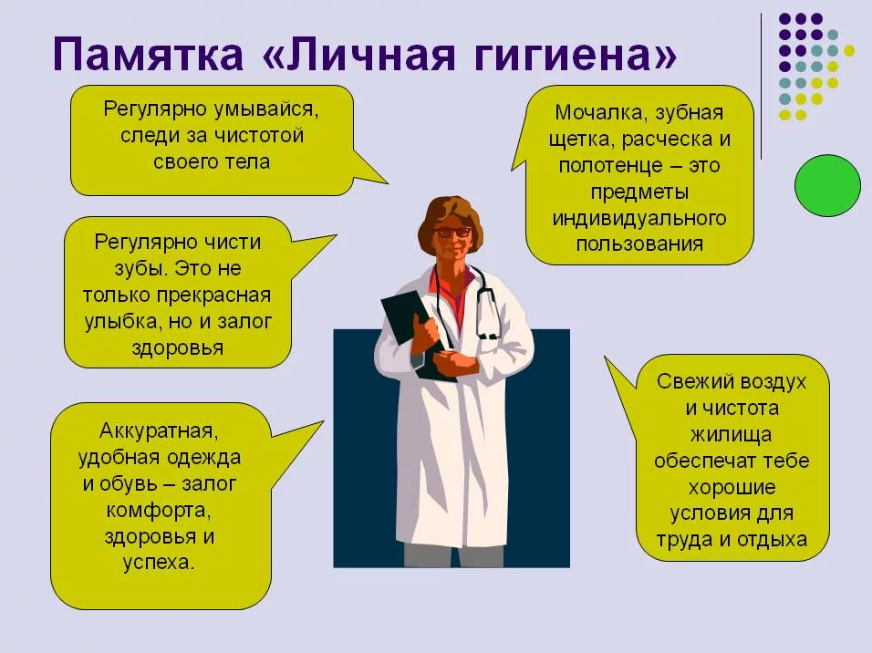
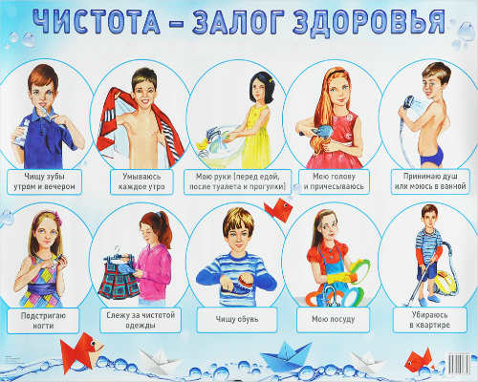

1.Чистота кожи и уход за ней.
Если, придя домой с улицы, мы не смоем с себя грязь, с нами могут случиться следующие неприятности:
• На грязной коже находится множество микробов, которые могут попасть в какую-нибудь маленькую трещинку на коже и там начнется воспаление.
• Если ты случайно потрешь глаза грязными руками, ты можешь занести туда инфекцию, и глаза воспалятся.
• Грязными руками можно занести в рот или инфекцию, или яйца глистов.
• Наконец, просто неприятно смотреть на человека, который садится за стол или ложится в постель грязным.

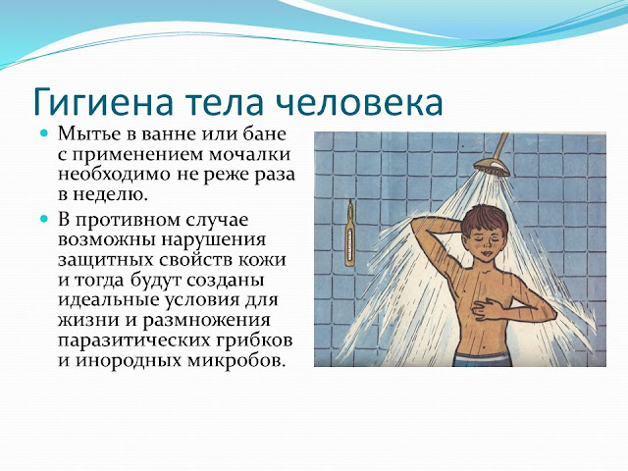
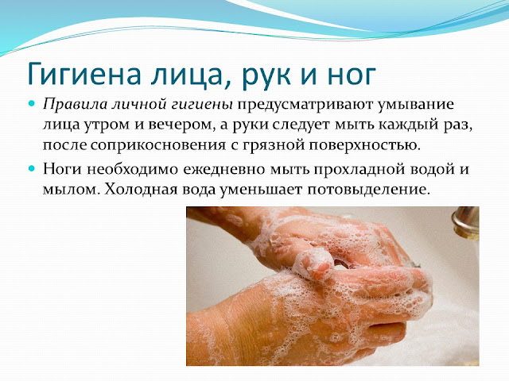
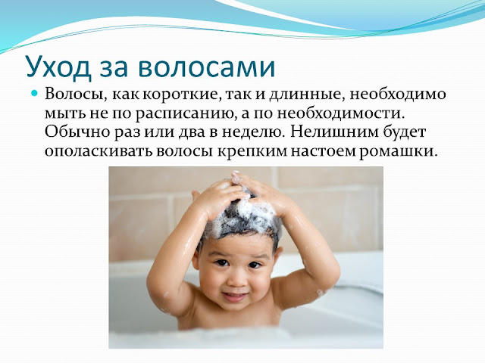

2.Уход за полостью рта:

Рекомендуется чистить зубы 2 раза в сутки в течение 3-х минут.

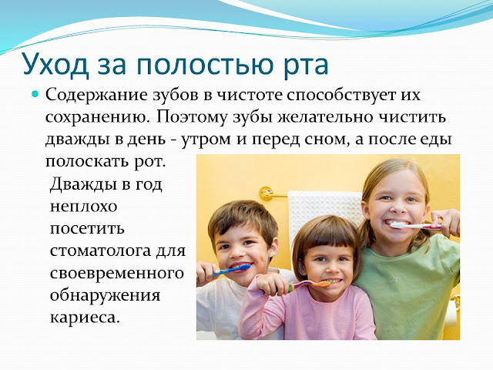
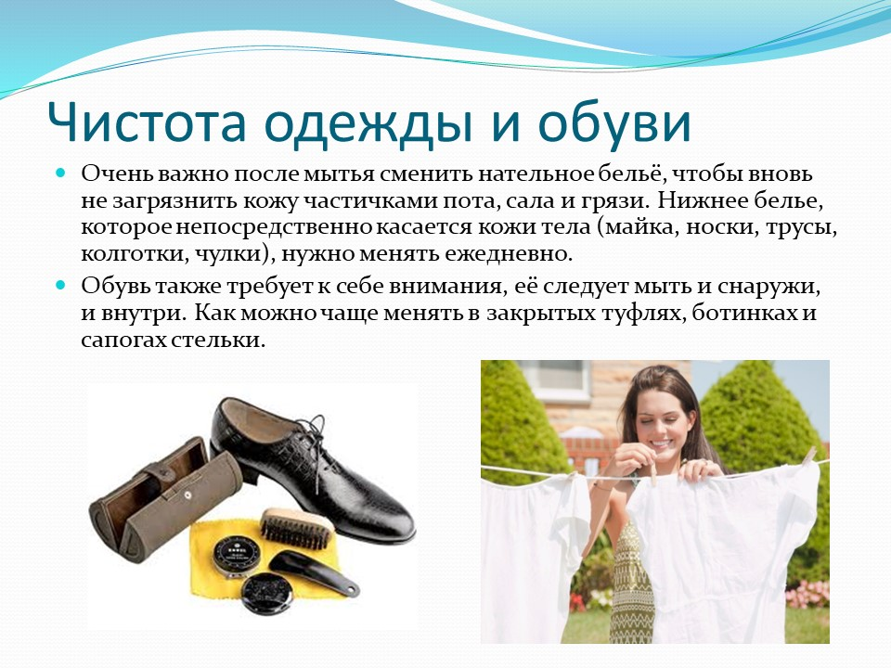

- Соблюдение правил личной гигиены не позволит вредным микробам заразить тебя болезнью.
- Ты будешь сильным, здоровым и уверенным в себе.
- Другие дети и взрослые будут охотнее играть и общаться с тобой.

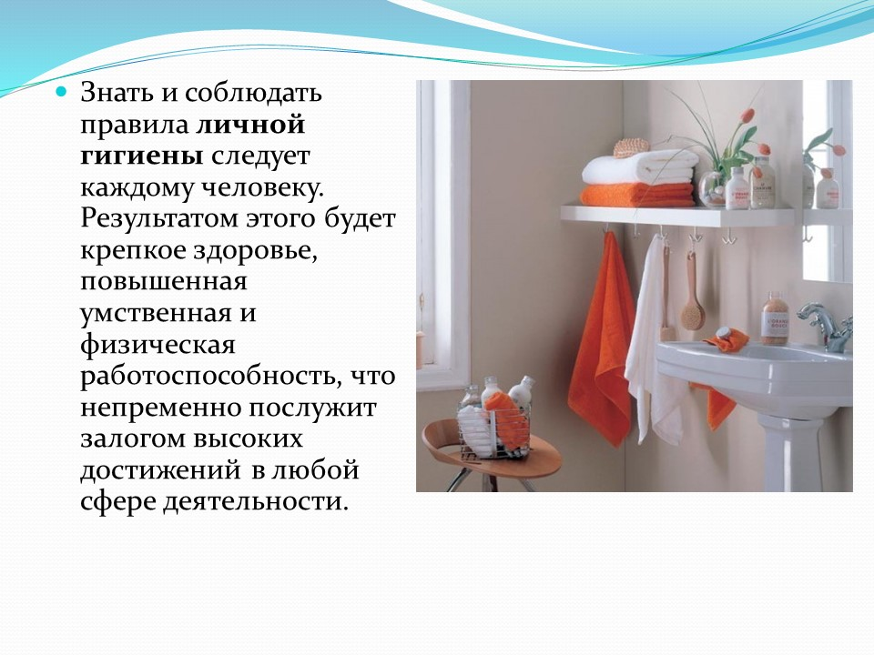

Уважаемые родители!
Обучать ребенка можно на наглядном примере, словесным или практическим приемами, либо в игровой форме. Изо дня в день, повторяя простейшие задания, которые будут становиться в процессе повторения для него легкими, ребенок будет учиться самостоятельности.
Для родителей главной задачей со временем будет лишь напоминание или интерес, не забыл ли ребенок проделать то или иное действие, тем самым в дальнейшем предоставляя все больше и больше пространства для самостоятельного развития.
Говоря о необходимости распорядка дня детей, в первую очередь, нужно понимать всю важность повторения регулярных гигиенических процедур в определенное время - подобный режим в дальнейшем выработает у ребенка привычку культуры поведения и обезопасит нервную систему.
Открывает режим дня умывание - первый и важный этап гигиены. Правильное мытье рук и лица, а также вытирание и чистка зубов не должны приносить какой-либо дискомфорт малышу. Ни в коем случае нельзя торопить ребенка с выполнением этой работы и, тем более, делать ее за него.
Пользование носовым платком или сухими салфетками должно стать еще одним важным правилом в процессе формирования необходимости соблюдения личной гигиены.
Дети не способны сами ухаживать за состоянием своих волос и ногтей, поэтому, очень важно следить за тем, чтобы ребенок был чист и аккуратен.
И помните, что дети всегда подражают взрослым - ухоженный и чистоплотный родитель станет лучшим примером для подражания!
А ТЕПЕРЬ, УВАЖАЕМЫЕ РОДИТЕЛИ, ПОИГРАЕМ С РЕБЕНКОМ!

Игра: « Что вредно, а что полезно для зубов».
- Цель игры: понять, что полезно для зубов.

Называйте различные продукты (например, мороженое, горячий чай, леденцы, орехи, чипсы, морковка, яблоко, лимон) и спрашивайте у ребенка, как он думает, что полезно для зубов и здоровья?

А теперь, загадайте ребенку загадки:
Ускользает как живое,
Но не выпущу его я.
Белой пеной пенится,
Руки мыть не ленится. (мыло)
Пластмассовая спинка,
Жёсткая щетинка,
С зубной пастой дружит,
Нам усердно служит. (зубная щётка)
Вытираю я, стараюсь,
После ванной паренька,
Всё намокло, всё измялось —
Нет сухого уголка. (полотенце)
И сияет, и блестит,
Никому оно не льстит,
А любому правду скажет —
Всё как есть, ему покажет. (зеркало)
Зубастая пила
В густой лес пошла,
Весь лес обходила,
Ничего не спилила. (расчёска)
Резинка Акулинка
Пошла гулять по спинке.
И пока она гуляла,
Спинка розовою стала. (губка)
Серебряная труба,
Из трубы — вода,
Вода бежит и льётся
В белизну колодца,
На трубе два братца,
Сидят да веселятся.
Один в кафтане красном,
Второй — в голубом,
Оба друга-брата
Заведуют водой. (кран)
Целых 25 зубков,
Для кудрей и хохолков
И под каждым, под зубком —
Лягут волосы рядком. (расчёска)
Есть в комнате портрет,
Во всём на вас похожий.
Засмейтесь — и в ответ
Он засмеётся тоже. (зеркало)
Мудрец в нём видел мудреца,
Глупец — глупца,
Баран — барана,
Овцу в нём видела овца,
И обезьяну — обезьяна,
Но вот подвели к нему
Федю Баратова,
И Федя увидел
Неряху лохматого. (зеркало)
Лёг в карман и караулю —
Рёву, плаксу и грязнулю.
Им утру потоки слёз,
Не забуду и про нос. (носовой платок)
Там, где губка не осилит,
Не домоет, не домылит,
На себя я труд беру:
Пятки, локти с мылом тру,
И коленки оттираю,
Ничего не забываю. (мочалка)
Пузыри пускало,
Пеной кверху лезло —
И его не стало,
Всё оно исчезло. (мыло)
Кирпичик розовый, душистый
Потри его и будешь чистым. (мыло).
А теперь, я предлагаю Вам посмотреть вместе с ребенком мультфильмы «Мойдодыр», «Зубная быль» и после просмотра вместе обсудить их.

Уважаемые родители, огромное спасибо Вам за помощь в проведении занятия!

Будьте здоровы и счастливы!

С уважением, педагог - Пудовченко Людмила Николаевна.

